Jak být občanem nikoli ovčanem II: Pracovní list pro žáky 2

Jak na sociální sítě

Výchozí text k úkolům

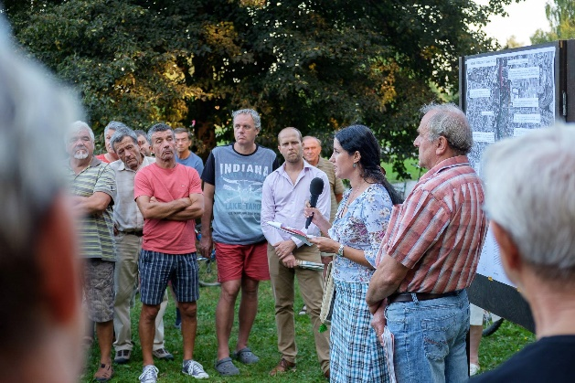
Boj o Malák lidé zatím nevzdávají

České Budějovice – Kolem dvou stovek lidí se v sobotu sešlo u Malého jezu. I přesto, že zastupitelé protipovodňová opatření odhlasovali, místní lidé s jejich rozhodnutím nesouhlasí. „U Maláku jsem vyrůstal, nelíbí se mi, že by se tohle místo mělo tak změnit,“ řekl v sobotu u Malého jezu Jiří Králík z Českých Budějovic. (…)
Kritici současného projektu úprav argumentují tím, že kvůli ochraně území před stoletou vodou by podle posudku, který mají, stačilo ohrázování a není třeba bagrování na pravém břehu. Upozorňují také, že současný pravý břeh včetně stromů odolal i extrémním povodním v roce 2002.
Na veřejném setkání svolaném spolky a iniciativami Zachraňme Malák, Malše a Javorová ještě vedení města České Budějovice neustoupilo od navrhované podoby protipovodňových opatření. Foto: Jan Pirgl
Vodohospodáři s tím ale nesouhlasí. Počítají s vyšším průtokem při stoleté vodě než posudek oponentů, a na ten by pouhé ohrázkování nestačilo. Podle autorů projektu také úpravy pravého břehu pomohou plynulejšímu toku řeky při povodni. Proto Povodí Vltavy nebo zpracovatel projektu doporučují pravý břeh odbagrovat. (…)
Obyvatelé Havlíčkovy kolonie ale svůj boj proti tomuto zásahu do lokality u Malého jezu zatím nevzdávají. (…)
deník.cz – upravováno



Úloha
Pokud chceme jako občané vybojovat nějakou změnu v našem bezprostředním okolí, jsou naším největším spojencem sociální média. Každá z platforem má však svá specifika daná řadou parametrů.
Z výše uvedeného obrázku a textu připravte textový nebo grafický post (videopříspěvek můžete vytvořit při vlastní kreativní aktivitě) pro Facebook, Instagram nebo Twitter tak, aby zohlednil odlišný okruh konzumentů. Zaměřte se při tom na preferovaný obsah i způsob jeho podání, jazykové charakteristiky a prostředky, rozsah, formu zpracování a technické nástroje atd. K tvorbě grafiky příspěvku využijte např. Canvu. Příspěvek dotáhněte do podoby před zveřejněním a důkaz doložte např. jako printscreen či výstřižek a zašlete jej vašemu učiteli na jeho e-mail.
Než se do toho pustíte, zopakujte si ještě pravidla netikety a posuďte, zda není vaše kampaň s nimi v rozporu.
Inspiraci, jak na to, najdete na těchto odkazech:
- Doporučené postupy pro příspěvky stránky na Facebooku: Meta Centrum nápovědy pro firmy. Dostupné z: https://www.facebook.com/business/help/134641900522571
- PAVONIČOVÁ, Daniela. Základy sociálních sítí: Jak na marketing na Facebooku. Dostupné z: https://pavonicova.cz/jak-na-marketing-na-facebooku/
- PAVONIČOVÁ, Daniela. Základy sociálních sítí: Jak na marketing na Instagramu. Dostupné z: https://pavonicova.cz/jak-na-marketing-na-instagramu/
- PAVONIČOVÁ, Daniela. Základy sociálních sítí: Jak na marketing na Twitteru. Dostupné z: https://pavonicova.cz/jak-na-marketing-na-twitteru/
- Vytvářejte na Instagramu úspěšné příspěvky. Dostupné z: https://business.instagram.com/instagram-post-tips?locale=cs_CZ#engaging
- Instagramový profil: Jsem v obraze. Dostupné z: https://www.instagram.com/jsemvobraze/?hl=cs

Použité zdroje:
Jak získat virální úspěch na TikToku [online]. Dostupné z: https://www.seoconsult.cz/blog/jak-ziskat-viralni-uspech-na-tiktoku
KLOMFAROVÁ, Jana a Edwin OTTA. Boj o Malák lidé zatím nevzdávají. Českobudějovický deník [online]. 2015 Dostupné z: https://ceskobudejovicky.denik.cz/zpravy_region/boj-o-malak-lide-zatim-nevzdavaji-20151221.html
KOPECKÝ, Kamil. Netiketa, pravidla slušného chování uživatelů internetu [online]. Dostupné z: https://www.e-bezpeci.cz/index.php/2-uncategorised/2219-netiketa-pravidla-slusneho-chovani-uzivatelu-internetu
PAVONIČOVÁ, Daniela. Základy sociálních sítí: Jak na marketing na Facebooku [online]. Dostupné z: https://pavonicova.cz/jak-na-marketing-na-facebooku/
PAVONIČOVÁ, Daniela. Základy sociálních sítí: Jak na marketing na Instagramu [online]. Dostupné z: https://pavonicova.cz/jak-na-marketing-na-instagramu/
PAVONIČOVÁ, Daniela. Základy sociálních sítí: Jak na YouTube [online]. Dostupné z: https://pavonicova.cz/jak-na-youtube-marketing/
PAVONIČOVÁ, Daniela. Základy sociálních sítí: Jak na marketing na Twitteru [online]. Dostupné z: https://pavonicova.cz/jak-na-marketing-na-twitteru/
Vytvářejte na Instagramu úspěšné příspěvky [online]. Dostupné z: https://business.instagram.com/instagram-post-tips?locale=cs_CZ#engaging
Ikonografika: dostupné z https://freeicons.io/basic-app-icon-set-v.1/comment-chat-bubble-feedback-talk-icon-33100#

